**Développeur Web et Web Mobile**

**Evaluation**

**JavaScript**

**Questions / Réponses**

**Durée : 2 h 00**

**Documents autorisés : Oui**

**Internet autorisé : Oui**

**Date :**

**Nom :**

**Prénom :**

**Consignes**

Commencer par une analyse des documents.

Repérer le travail à faire, établir un planning des taches à réaliser, pour vérifier que toutes les actions et animations sont bien réalisées.

Le planning est à joindre avec les codes.

Les codes seront commentés et organisés. Chaque fonction comportera un commentaire qui explique son but.

Si une partie n’est pas terminée, commenté pour me dire ce que vous comptiez faire.

Stocker les fichiers dans un dossier EVAL_JS_Rattr_[prénom] à la racine de votre git local et faire un push sur le git distant.

Ne posez pas de questions, si quelque chose n’est pas clair, prenez une décision et ajouter un commentaire en haut du fichier concerné

**Projet de développement d’une application**

Nous nous proposons de développer une application, mettant en œuvre ce que vous avez appris en JavaScript.

Nous nous proposons de réaliser un jeu de questions réponses.

# Règle du jeu

Des questions sont posées (toutes les questions apparaissent en une seule fois), des cases pour accueillir les réponses sont disposées à droite des questions. Une zone de message est prévue pour chaque question.

Il faut avoir rempli toutes les réponses pour soumettre les réponses.

Un message apparait pour dire si les réponses correctes ou pas.

# Plateau de jeu

Les fichier HTML et CSS sont fournis. Ils contiennent tous les données nécessaires à la réalisation de ce jeu. Vous devez ajouter les pattern (et rien d’autres).

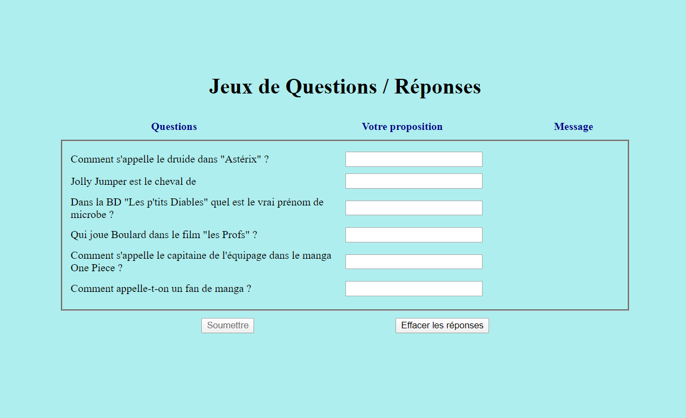

# Les travaux attendus

Ecrire le JavaScript et les patterns qui mèneront aux comportements suivants

## Quelques comportements à respecter

* Le bouton soumettre est désactivé [tant que / si] tous les champs ne sont pas tous remplis
* Pas de message au démarrage du jeu
* Lorsqu’une réponse est donnée, un message apparait si le format n’est pas correct
* Le pattern doit uniquement permettre les types de caractères présent dans la réponse
  + Pas d’accent autorisé si la réponse ne contient pas d’accent
  + Pas d’espace si c’est un mot unique
  + Le pattern dépend donc de la réponse
* Si une réponse est supprimée, un message apparait
* Si la réponse correspond au pattern, aucun message ne s’affiche
* Lorsque toutes les réponses sont données, le bouton soumettre s’active
* Sur clic du bouton soumettre, on compare les réponses données aux solutions, on affiche un message par question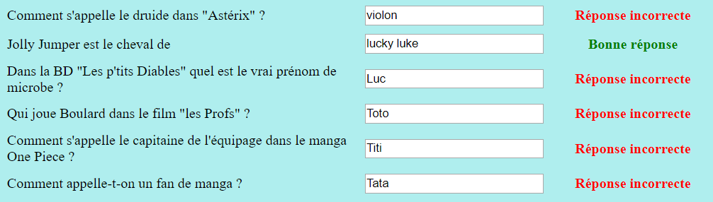
* La réponse peut être écrite quel que soit la casse (question 1 panoramix est correct, Panoramix aussi ainsi que PANORAMIX)
* Le bouton effacer les réponses, permet de réinitialiser le jeu. Il est toujours actif.
* Les couleurs doivent être respectées